 |  | 소비자 리서치 전문기관
 |  | 컨슈머인사이트 보도자료
기관 | 컨슈머인사이트 |  | 이메일 | jungks@consumerinsight.kr
문의 | 소비자동향연구소 |  | 연락처 | 02) 6004-7627
배포일 | 2019년 09월 19일 (목) |  | 매수 | 자료 총 3매

영-호남 소비자 경제심리 ‘지역 격차’ 심상찮다
컨슈머인사이트, 1~8월 ‘소비자체감경제’ 종합 분석

- 광주/전남 가장 좋고 대구/경북 가장 나빠
- 서울/인천/경기, 대전/충남/충북은 평균수준
- 강원/경남/울산도 하위권...'東低西高' 뚜렷
- "격차 원인 따져보고 경제정책에 반영 필요"

국내 소비자들의 경제 현실 인식에 지역 격차가 확연한 것으로 나타났다. 호남(광주, 전남, 전북) 지역 거주자가 가장 낙관적인 반면 부산을 제외한 영남(대구, 경북, 경남, 울산) 지역이 가장 비관적이다. 특히 호남지역은 모든 연령대에서 평균 이상의 긍정적인 경제인식을 갖고 있어 타 지역이 50대 이상으로 갈수록 급격히 부정적인 견해가 늘어나는 것과 대비된다. 호남 거주자들이 전반적으로 다른 지역, 그 중에서도 영남에 비해 ‘경제적으로 살 만하다’고 느끼고 있는 것으로 볼 수 있다.
경제에 대한 지역별 체감온도의 현격한 차이는 어디서 오는 것일까. 이를 확인해 경제정책에 반영한다면 국민 통합과 국가균형발전, 범국가적 경제활력 제고에 크게 기여할 수 있을 것이다.

소비자조사 전문기관 컨슈머인사이트는 금년 1월 시작한 '주례 소비자체감경제 조사(매주 1000명, 매달 4000~5000명, 1~8월 3만4000명)'를 통해 종합체감경제지수(TCPEI, Total Consumer Perceived Economy Index)를 산출했다. TCPEI는 지역 간 비교를 용이하게 하기 위해 각 지역 점수를 평균 100, 표준편차 31.6으로 표준화한 점수로 각 지역의 지수가 100보다 크면 전국 평균보다 긍정/낙관적 전망이, 작으면 부정/비관적 전망이 우세함을 뜻한다.

■ 대구 94.4로 최저…가장 높은 전남보다 15.8포인트 낮아
그 결과 종합체감경제지수는 △전남이 110.2로 가장 높았고 △광주가 108.6 △전북이 105.9로 평균을 크게 상회했다. 반면 △대구는 94.4 △경북은 94.5로 최저 수준이었고 이어 △울산 95.3 △경남 95.7 순으로 평균보다 크게 비관적이었다[그림1].

[그림1] 지역별 종합 TCPEI (2019년 1월~8월)
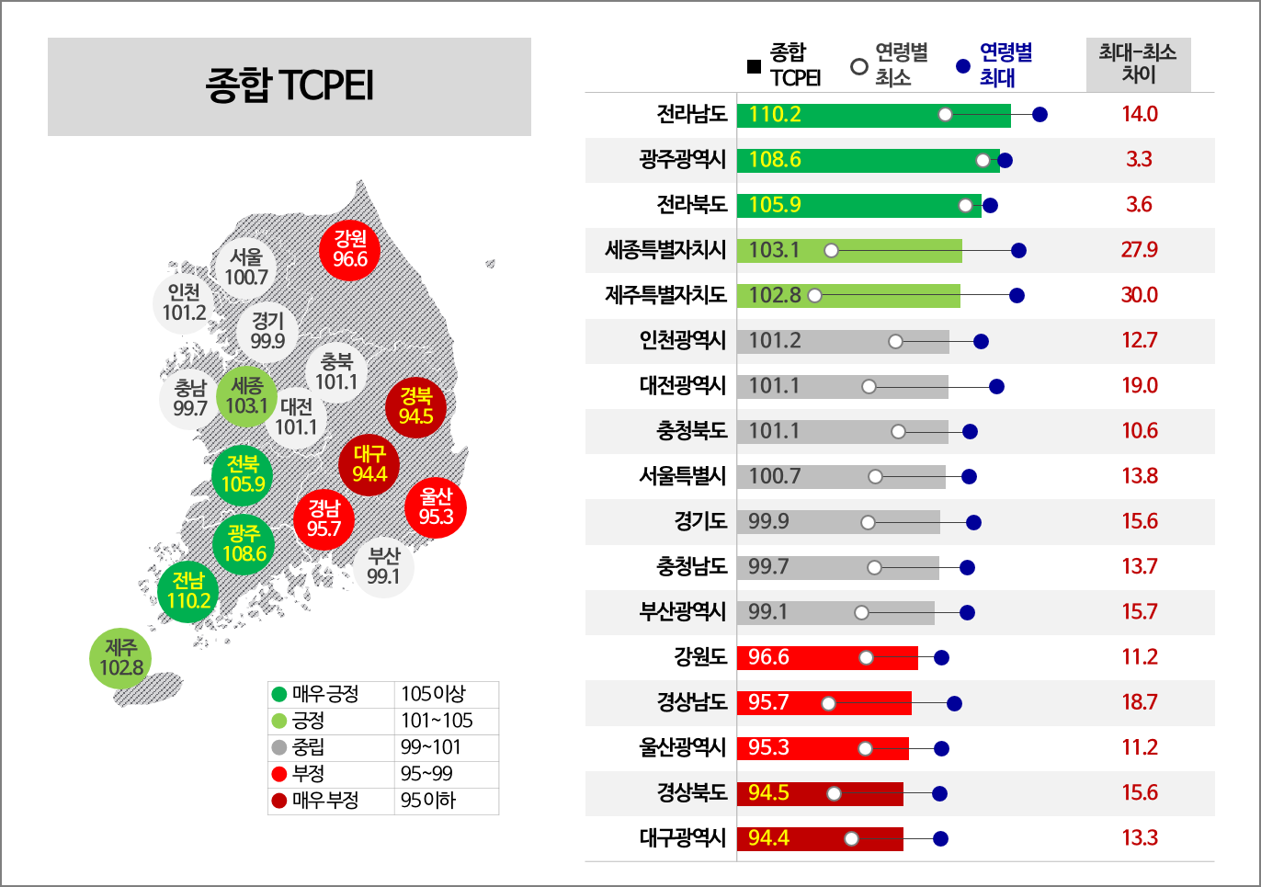

영호남을 제외한 다른 지역 가운데 △인천(101.2) △대전(101.1) △충북(101.1) △서울(100.7) △경기(99.9) △충남(99.7) △부산(99.1)은 100점 안팎의 평균적인 지수를 보였다. 이밖에 △세종은 103.1 △제주는 102.8로 평균보다 다소 높았고, △강원은 96.6으로 평균에 못 미쳤다.
서쪽이 높고 동쪽은 낮은 '동저서고(東低西高)' 현상이 뚜렷했으며, 경인지방과 중부는 평균 수준이라 요약할 수 있다.

■ 광주 60대 이상은 30대보다도 긍정적
체감경제지수는 연령대 별로 큰 차이가 있다. △20대(102.2) △30대(103.4) △40대(102.8)는 별 차이 없이 평균보다 낙관적이었으나, △50대(97.7)는 다소 부정적, △60대 이상(90.6)은 극히 부정적이다. 그러나 호남지역은 예외였다. 50대는 물론 60대 이상도 100 이상을 기록해 모든 연령대에서 평균을 상회했고, 연령대별 차이도 크지 않아 세대차가 없었다.
60대 이상은 다른 모든 지역에서 최저 81.4(제주)부터 최고 93.8(충북) 사이로 유독 부정적 인식이 강했지만 호남 60대는(△광주 108.9 △전북 103.8 △전남 100.8)에서는 100 이하가 한 곳도 없었다.
특히 광주 거주자 중 60대(108.9)는 30대(106.3)보다 높았고 경제활동의 피크에 있다고 할 수 있는 40대(109.6)에 근접한 수치를 보였다. △경남 83.4 △경북 84.3 △대구 86.8 △울산 91.4에 비하면 최대 25포인트 이상 차이가 있어 호남 60대와 영남 60대는 전혀 다른 경제환경에서 살고 있음을 알 수 있다.

■ 영-호남 체감경제지수 양극화 이유는?
영-호남간의 차이는 ‘개인경제’와 ‘국가경제’에 대한 전망의 차이가 주된 원인으로 보인다. 우선 광주/전남/전북은 두 지수(표준화되지 않은 원점수)가 개인경제 전망 79.5, 국가경제 전망 77.7로 전국평균(개인경제 69.6, 국가경제 61.0)보다 훨씬 긍정적이다. 특히 국가경제 전망은 전국평균에 비해 16.7포인트나 높았다[표1].

[표1] 지역별 개인경제 ∙ 국가경제 전망지수 (2019년 8월)
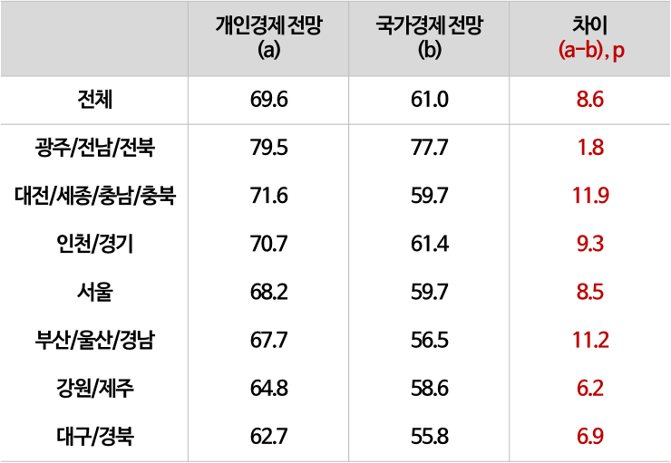

둘째로 전국적으로 국가경제 전망이 개인경제 전망에 비해 크게 낮았으나 호남에서는 거의 차이가 없었다. 호남에서는 둘 간의 차이가 1.8포인트로 전국평균 8.6포인트에 비해 확연히 작다. 즉 다른 지역보다 국가경제 전망을 훨씬 긍정적으로 보고 있고, 이런 기대가 개인경제에 대한 전망도 끌어 올린 것으로 보인다.
반면 다른 지역은 국가경제에 대해 극히 비관적으로 보고 있고, 이것이 개인경제에 대한 기대를 끌어 내리고 있는 것으로 보인다. 이 차이는 경제적이라기보다는 현정부와 정책에 대한 정치적인 태도를 반영하고 있다고 해석할 수 있다.

대구경북(TK) 지역에서 느끼는 정서적 소외감은 만만찮다. 한 현지 언론 조사 에 따르면 대구경북 주민의 62.3%가 이번 정부 들어 다른 시도에 비해 "차별을 받고 있다"고 응답했다.
지역 간 체감경제 격차의 문제가 무엇인지, 차별 요소는 없는지 경제현실에 대한 면밀한 파악과 정책적 배려가 필요한 상황이다.

Copyright ⓒ Consumer Insight. All rights reserved. 상업적 목적으로 사용할 수 없습니다.

For more Information
문의: 컨슈머인사이트 소비자동향연구소 Tel. 02) 6004-7627, Fax 02) 543-5984 E-mail: jungks@consumerinsight.kr
서울시 강남구 봉은사로 129 거평타운 19F Consumer Insight Inc.
www.consumerinsight.co.kr, www.invight.co.kr
Homepage: www.consumerinsight.co.kr/cpes

컨슈머인사이트가 개발한 종합체감경제지수(Total Consumer Perceived Economy Index)의 약자. 컨슈머인사이트는 올해 1월부터 '주례 소비자체감경제 조사(매주 1000명, 매달 4000~5000명)'를 통해 6개 경제지수(개인/국가X전망/평가/인식)를 추출하고 이를 종합해 TCPEI를 산출한다. 6개 지수에 가중치를 주어 평균을 구한 다음 평균 100, 표준편차 31.6으로 표준화한 결과다.
대구신문, 2018. 9. 5, 대구•경북 시도민 62% “文정부 TK 차별” http://www.idaegu.co.kr/news/articleView.html?idxno=258082

